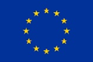  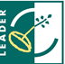 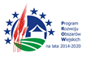

Europejski Fundusz Rolny na rzecz Rozwoju Obszarów Wiejskich: Europa inwestująca w obszary wiejskie

